“智慧城市地下工程方向”专业介绍
国家级一流本科专业建设点、国家级特色专业
教育部“卓越工程师教育培养计划”试点专业、土木工程一级学科博士学位授权点、
服务国家特殊需求博士人才培养项目覆盖专业

智慧城市地下工程专业是一门与岩土工程、结构工程、信息工程、城市规划、工程地质等相关的综合性专业，为低碳、韧性、智能化、信息化而产生，应用与上天、入地、下海等建设领域。21世纪是地下空间开发利用的世纪，专业的发展是解决大城市病、建设绿色城市、智能城市的有效途径，更是一种重要的城市可持续性建筑发展的高层战略。挑战与机遇并存，就业前景光明，发展潜力巨大。
培养目标：
城市地下空间开发与利用是强化城市功能、增强可持续发展的必由之路。本专业紧密围绕国家向深海、深地发展的战略需求，旨在培养掌握地下工程和智慧城市相关理论与技术、基础知识扎实、实践能力强、创新能力卓越的城市地下工程开发和利用的复合型人才和领军人才。
主要课程：
本专业除开设公共基础课外，还开设地下建筑结构、岩石力学、隧道与边坡、地下工程施工等传统课程，还开设计算机辅助设计、深度学习、人工智能、环境岩土工程、智能地下工程材料、地下工程智能监测检测技术等课程，内容紧密结合行业需求、社会发展和职业资格考试，同时注重多学科交叉，顺应时代发展要求。
培养特色：
专业师资力量强大，拥有一支以“长江学者”、“中科院百人计划”为首的师资队伍，学术水平高，教学能力过硬，获国家级科研奖项多个；采用小班制精品授课，全程导师制培养，让学生从入学就能加入导师团队，开展研究工作；配备有高级的科研试验平台一个，有自主设备研发能力，部分设备达国际领先水平；有较好的国际交流背景，与美国、奥地利、俄罗斯、波兰等多所知名大学进行密切的教育与科研交流，成绩优异的学生有机会被推荐到国外进一步学习深造。
就业方向：
深海、深地开发前景广阔，大批工程待建设；岩土工程性质复杂，大量未知需探索；现有专门技术人才缺乏，毕业生供不应求。专业毕业生可在政府部门 (如交通运输部、北京市质量监督管理局)、金融机构(各大银行、中国投资有限责任公司 )、设计院 ( 铁五院、北京城建设计研究院)、施工单位 ( 中建、中铁、北建工 )、燃气、热力、铁路等相关的企事业单位工作；也可保送或报考硕士、博士学位继续专业深造，在高校、科研机构工作。近5年，毕业生升学率达30%以上，就业率接近100%，毕业生工作得到用人单位一致好评。

教授、校友、学生谈专业
教授谈专业——戚承志教授，国家级人才项目入选者
二十一世纪是地下空间开发的世纪，地下空间开发将会大大延拓人类的生存空间，促进节能、环保、宜居、可持续发展社会的建设，地下空间开发是一个大有作为的领域！
校友谈专业——孙宏伟教授级高工，北京市建筑设计研究院有限公司总工
地下工程是与岩石、土和地下水打交道的学科，要面对自然条件和工程目标的难题与挑战，需要强调理论与实践并重、求真与务实兼备的工程思维，坚持“严肃的态度、严谨的作风”的治学精神。新基建七大领域之一的城市轨道交通和未来地下空间开发，涉及大量地下工程，为地下学子提供了机遇和挑战，前景无限光明，期待您的加入。
学生谈专业——郭思怡，土207团支书、土木学院团委副书记、保送浙江大学读研
你是否留意到，日趋繁华的地下商业街和连绵不绝的轨道交通；你是否了解过，繁而不乱的综合管廊和固若金汤的人防工程；你是否注意到，随着城镇化脚步的加快，交通拥堵、环境污染和土地紧缺的问题急需解决；你是否留心过，那些你或许记得和遗忘的每个角落都充满着我们的身影。地下的空间就像另一片未知宇宙，正在等着我们向下探索。知责于心，担责于身，履责于行，地下人的责任与使命莫过于此。
学校和学院对这个充满魅力和挑战的学科配备了强有力的师资、敲定了严谨的教学计划，名师讲座、专业实习，原理与实验互印证，理论与实践相并行，在了解中学习，在学习中热爱。四年的大学生活让我收获颇丰。加入科创团队，参加学科竞赛，从数学建模大赛到国家级创新创业项目，22项奖项的背后离不开辛勤指导的老师和志同道合的朋友；国家奖学金、校特等奖学金，从学校十佳到北京市三好，26项荣誉凝聚着无数深夜的汗水与泪水；投身返家乡社会实践活动、主持文艺晚会和电影路演，从MV拍摄到电视台采访，抓住学校和学院提供的一切机会不断充实自己。得益于这一切，我有幸被推免到浙江大学攻读硕士学位，继续深耕于我所热爱的地下工程。
随着城市规模的不断扩大，向地下要空间、要资源的需求不断增长，对高质量地下工程专业人才的需求也不断增长，脚下这片地下空间还无数未知等着我们一起去探索。欢迎大家选择北京建筑大学土木与交通工程学院，选择智慧城市地下工程专业。在这里，你不会孤单一人，因为成长和梦想的故事理应由我们共同见证！你定将大有所获，只要你努力，定将收获属于你的那份成功与荣耀。

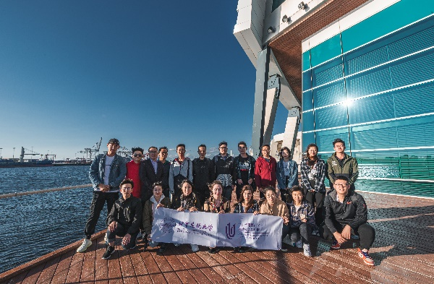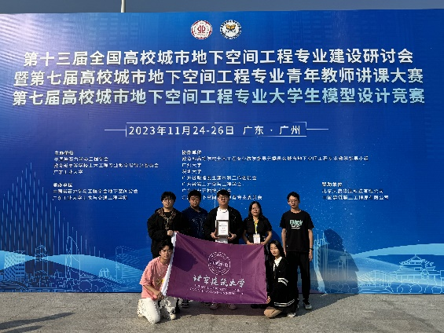
带学生去西澳大学交流 学生参加城地空间大赛获奖

